Cloud Computing

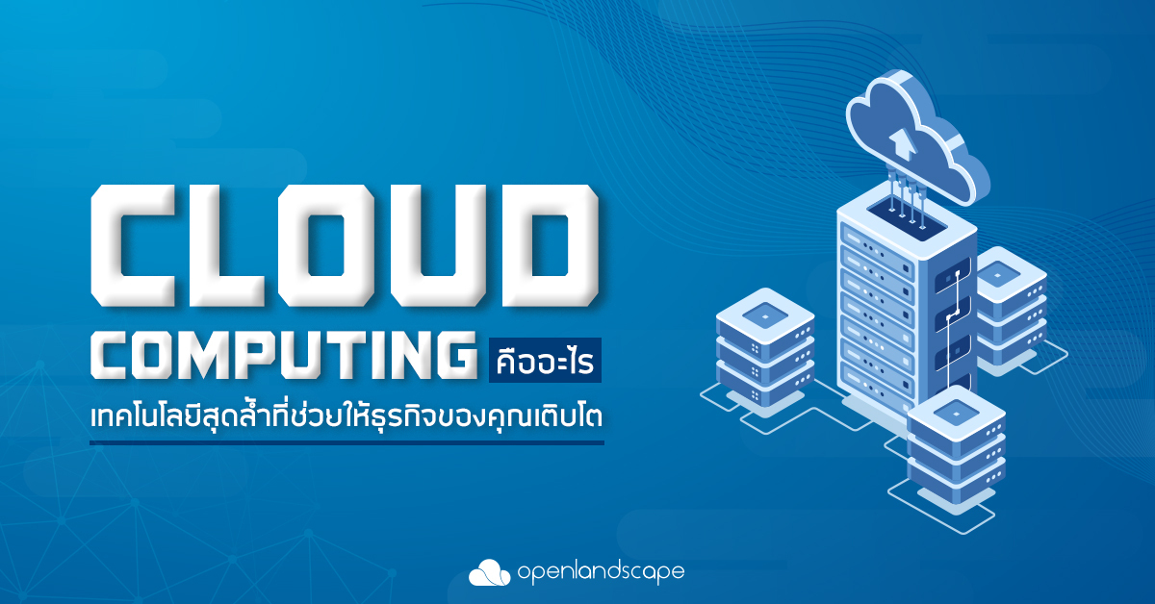

บริการที่ให้เราใช้หรือเช่าใช้ระบบคอมพิวเตอร์หรือทรัพยากรด้านคอมพิวเตอร์ ของผู้ให้บริการ โดยครอบคลุมทั้งฮาร์ดแวร์และซอฟต์แวร์ที่ใช้ในการประมวลผล การจัดเก็บข้อมูล และระบบออนไลน์ต่างๆ ผ่านอินเตอร์เน็ต ซึ่งเราสามารถเลือกกำลังการประมวลผล เลือกจำนวนทรัพยากร ได้ตามความต้องการในการใช้งาน พูดง่ายก็คือ ใช้เท่าไหร่ ก็จ่ายเท่านั้นนั่นเอง นอกจากนี้เรายังสามารถเข้าถึงข้อมูลบน Cloud จากที่ไหนก็ได้เรียกได้ว่าทั้งสะดวกสบายแถมยังประหยัดเวลาแบบสุด ๆ

## **Cloud Computing** Type

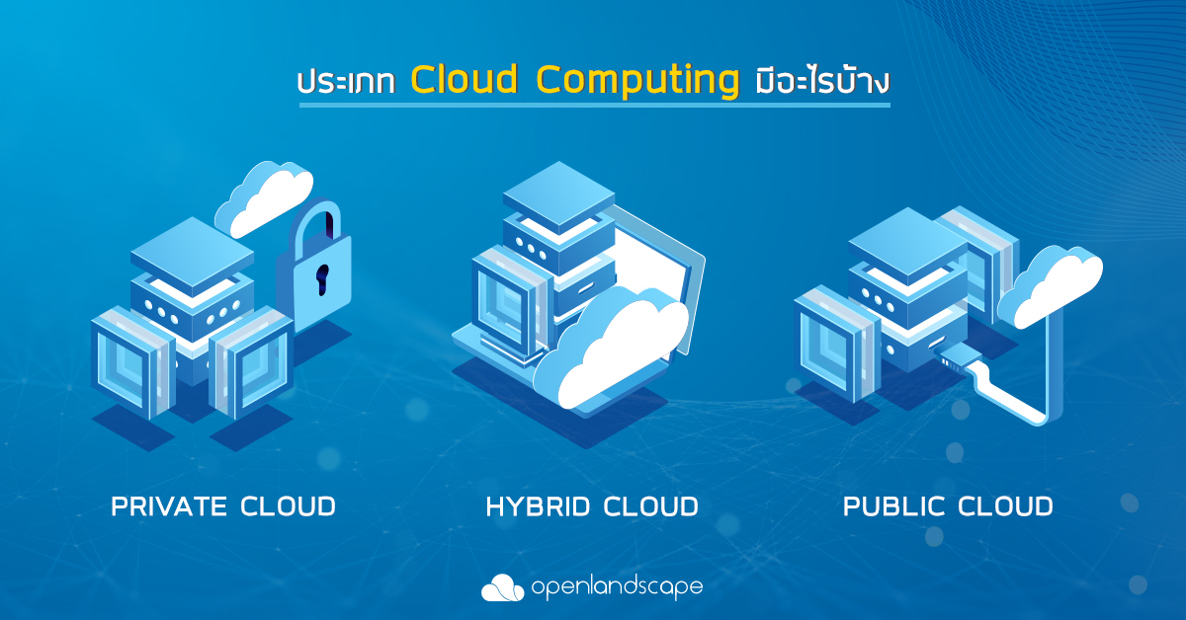

### **Private Cloud**

ระบบ Cloud แบบส่วนตัว คุณสมบัติโดยรวมแล้วก็จะเหมือนกันกับแบบ Public Cloud แต่จะแตกต่างกันตรงที่แบบ private จะเน้นหนักในเรื่องความเป็นส่วนตัวของผู้ใช้งานสูง จึงมีระบบรักษาความปลอดภัยในข้อมูลที่เข้มข้นมากกว่า มีขั้นตอนในการจำกัดสิทธิ์การเข้าถึงข้อมูลที่ละเอียดกว่า นั่นจึงทำให้เรื่องของการรักษาความปลอดภัยและความเป็นส่วนตัวของข้อมูลนั้นมีสูงกว่าแบบ Public Cloud

***จุดเด่นและความน่าสนใจหลัก ๆ***

* ช่วยให้ผู้ใช้งานควบคุมระบบการเข้าถึงข้อมูลของตนเองได้อย่างเต็มที่
* ช่วยเพิ่มความสบายใจในเรื่องความปลอดภัยข้อมูลของผู้ใช้งาน เพราะข้อมูลถูกเก็บไว้ในศูนย์ข้อมูลของตนเอง
* สามารถควบคุมค่าใช้จ่ายที่เกิดขึ้นในการบริการและการดูแลระบบ Cloud ได้ดีและชัดเจนกว่าแบบ Public เพราะว่าหลาย ๆ ส่วนผู้ใช้งานจะกำหนดเองว่าต้องการระบบอะไรบ้าง เพื่อการใช้งานและการเข้าถึงข้อมูล
* ช่วยลดปัญหาการแย้ง **Internet Bandwidth*** เพราะระบบจะปิดอยู่แต่ภายในองค์กร ไม่จำเป็นต้องใช้ Internet Bandwidth จำนวนมากๆ ในการออนไลน์เพื่อดาวน์โหลดข้อมูลจากภายนอก
* ความเร็วในการใช้งานมีมากกว่าแบบ Public เพราะเป็นระบบปิดที่ใช้กันอยู่ภายในประเทศ หรือ อยู่ในประเทศใกล้ๆ เท่านั้น ทำให้สามารถที่จะส่งสัญญาณถึงกันได้ง่าย

<***การวัดความเร็วในการส่งข้อมูลของอินเทอร์เน็ต***>

***องค์กรที่เหมาะกับระบบ Private Cloud***

เหมาะกับองค์กรขนาดใหญ่ที่มีพนักงานหรือคนที่ต้องการเข้าถึงข้อมูลเป็นจำนวนมาก สำหรับองค์กรขนาดกลางไปจนถึงขนาดเล็กนั้นระบบนี้อาจจะไม่เหมาะนัก เพราะจะมีค่าใช้จ่ายในการสร้างระบบค่อนข้างสูง หากมีพนักงานไม่มากการนำระบบนี้มาใช้คงไม่คุ้มค่าใช้จ่ายที่วางเป็นต้นทุนไว้แน่นอน รวมไปถึงองค์กรที่ต้องการเก็บและเคลื่อนย้ายข้อมูลที่มีความละเอียดอ่อนสูง ซึ่งระบบนี้สามารถที่จะสร้างความมั่นใจในการรักษาความเป็นส่วนตัวและให้ความปลอดภัยของข้อมูลได้อย่างน่าพอใจเลยทีเดียว

**Public Cloud**

การใช้งานภายในองค์กรที่สามารถพัฒนาระบบเว็บไซต์, แอปพลิเคชัน หรือการใช้งานซอฟต์แวร์ต่างๆ ที่ผู้ให้บริการจัดเตรียมไว้ให้ เช่น [WordPress](https://wordpress.com/), [Magento](https://magento.com/), [Docker](https://www.docker.com/) หรือ [Gitlab](https://about.gitlab.com/) เป็นต้น นอกจากนี้สำหรับผู้พัฒนายังสามารถใช้งาน Public Cloud เพื่อทดสอบระบบการทำงานต่างๆ ภายในองค์กรได้อีกด้วย

***จุดเด่นและความน่าสนใจหลัก ๆ***

* ลดต้นทุนค่าใช้จ่ายเช่น การติดตั้ง, การดูแล, การบำรุงรักษา, การเปลี่ยนอุปกรณ์ เป็นต้น เมื่อเทียบกับการซื้ออุปกรณ์เองนั้นมีความแตกต่างกันอย่างมาก
* สามารถเพิ่ม-ลดทรัพยากรการใช้งาน Cloud ได้ตามที่ต้องการและทันที ผ่านการสั่งงานบนแพลตฟอร์มใช้งาน
* ลดระยะเวลา Downtime หรือปัญหาระบบล่ม เนื่องจากมีมาตรฐานการรับรองจากผู้ให้บริการ เช่น ISO/IEC, SLA เป็นต้น
* ใช้งานง่ายดายเนื่องจากมีการออกแบบเพื่อให้ควบคุมการทำงานที่สะดวกและมีการสอนใช้งาน รวมถึงมีเจ้าหน้าที่คอมช่วยเหลือ
* มีเจ้าหน้าที่คอยให้ความช่วยเหลือและอำนวยความสะดวกตลอด 24×7
* สามารถใช้งานได้ผ่านออนไลน์จากทุกที่ทุกเวลา
* Self Service สามารถบริหารจัดการทรัพยากรทั้งหมดขององค์กรได้ด้วยตนเองผ่านการควบคุมบน Platform

***องค์กรที่เหมาะกับระบบ Private Cloud***

องค์กรขนาดเล็ก

#### **เปรียบเทียบคุณสมบัติ Private Cloud และ Public Cloud**

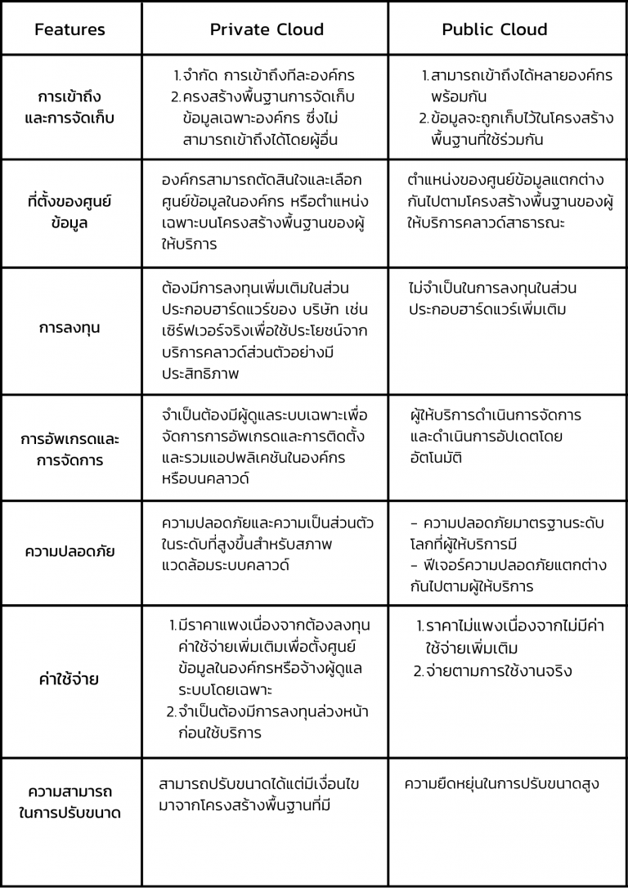

### **Hybrid Cloud**

เป็นการผสมผสานกันอย่างลงตัวระหว่างระบบโครงสร้างพื้นฐานของระบบ Private Cloud และ Public Cloud ที่ถูกนำมาใช้ร่วมกัน เพื่ออุดข้อเสียของ Cloud ทั้งสองรูปแบบนี้ และยังช่วยเพิ่มความยืดหยุ่นในการจัดการได้มากยิ่งขึ้นอาจรวมถึงการจัดสรรทรัพยากรแบบไดนามิค (Dynamic Resource Allocation) และการย้ายข้อมูลระหว่าง Cloud (Migration among Clouds) นอกจากนี้ Hybrid Cloud ยังได้รับการออกแบบโดยคำนึงถึงความสามารถในการเคลื่อนย้ายได้ (Portability) เป็นหลัก โดยองค์กรสามารถปรับเปลี่ยนการใช้งานหรือโยกย้ายถ่ายโอนปริมาณงาน (Workloads) ของคลาวด์ภายใต้การบริหารจัดการเบ็ดเสร็จในจุดเดียว (Unified Management)

EX. การนำ Private Cloud มาใช้สำหรับเก็บข้อมูลภายในองค์กร และใช้ Public Cloud มาใช้เพื่อการ Scale out ในการประมวลผลในช่วงที่เกิด Workload Peak time

***จุดเด่นและความน่าสนใจหลัก ๆ***

* ช่วยลดต้นทุนเพราะไม่ต้องลงทุนกับ Private Cloud ทั้งหมด
* ช่วยลดต้นทุนเพราะไม่ต้องลงทุนกับ Private Cloud ทั้งหมด
* ช่วยลดต้นทุนเพราะไม่ต้องลงทุนกับ Private Cloud ทั้งหมด